Tarolnak az e-autók, eljött az intelligens töltőrendszerek kora
Az idei első félévben egy elektromos autó volt a legnépszerűbb típus Európában, Kínában pedig éves összevetésben 44 százalékkal nőtt a kereslet a tisztán elektromos és hibrid járművek iránt. Ezek az adatok is jól mutatják, hogy az e-autók egyre inkább meghódítják az utakat, azonban a gyorsan bővülő állomány komoly kihívásokat is tartogat, a hirtelen megugró energiaigényt például intelligens töltőrendszerek segíthetnek menedzselni.
Idén első alkalommal fordult elő, hogy fél éves periódust vizsgálva is egy elektromos autó bizonyult a legnépszerűbb járműnek a vevők körében Európában. Ezt a bravúrt a Tesla Model Y mondhatja el magáról, az Automotive News Europe a Datacenter adatait felhasználva arról számolt be, hogy idén az első hat hónapban 125 ezret adtak el ebből az autóból a kontinensen. Ez 212 százalékos bővülést jelentett a múlt év hasonló időszakához és jól érzékelteti a keresletet az is, hogy az idei első félévben majdnem annyit adtak el ebből a modellből Európában, mint tavaly az egész évben.
De nem csak kontinensünkön nő ugrásszerűen az érdeklődés az e-autók iránt, az egyik legfontosabb piacon, Kínában is egyre népszerűbbek. A China Association of Automobile Manufacturers (CAAC) nevű szervezet összesítése szerint az idei első hat hónapban a távol-keleti országban közel 9 százalékkal nőtt az új autók forgalma, ezen belül pedig a tisztán elektromos és hibrid meghajtású járműveké 44 százalékkal. Ez egyben azt is jelentette, hogy az első félévben az e-autók részesedése a teljes forgalomból már megközelítette a 30 százalékot Kínában.
Intelligens töltőrendszerek támogatják a gördülékeny átállást
A globális trendhez igazodva itthon is egyre többen váltanak elektromos autóra és ez a tendencia a vállalati autóflottáknál is megfigyelhető. A benzines, vagy dízel járművekről e-autókra, esetleg hibridekre történő váltás ugyanakkor körültekintő tervezést igényel, hiszen az átállás során a fosszilis üzemanyagot elektromos energiára kell cserélni. Az okostöltési megoldások abban segítenek, hogy a folyamatnak, vagyis az elektrifikációnak minden előnyét kihasználhassa egy cég.
A társaságoknál telepített intelligens töltőrendszerek lehetővé teszik, hogy a vállalat napelemei által termelt energiát a lehető leghatékonyabban használják fel, illetve a fogyasztást összehangolják a céges PPA (megújulóenergia vásárlási megállapodás) biztosította olcsó tarifákkal, vagy akár egy szolgáltató által biztosított sávos árazással is. A gyakorlatban ez azt jelenti, hogy a különböző forrásokból származó energiát akkor használja fel a vállalkozás az e-autók töltésére, amikor az számára a legolcsóbb.
Emellett az intelligens töltőrendszerek biztosítják a meglévő hálózati kapacitás optimális kihasználását is, így a cégek elkerülhetik az emiatt keletkező esetleges többletköltségeket és a hálózatüzemeltető oldaláról sincs szükség fejlesztésre.
A munkavállalóknál telepített otthoni okostöltők pedig azt tudják garantálni, hogy a meglévő elektromos kapacitást maximálisan kihasználhassák és mégse kapcsoljon le soha a megszakító, ezáltal biztosítva az egyszerű otthoni töltést. Az egyszerű és olcsó telephelyi, illetve otthoni töltés együtt minimalizálja a közterületi töltésigényt, drasztikusan csökkenti egy vállalat üzemanyagköltségét, és biztosítja az elektrifikáció gyors megtérülését.
"A Schneider Electric ezeket a megoldásokat már saját gyakorlatában is aktívan alkalmazza, hiszen hazai 300 darabos vállalati flottájának közel negyede már elektromos. „Budapesti központunkban az energiahatékonyság jegyében és az elektromos hálózat túlterhelésének elkerülése érdekében az általunk fejlesztett EV-Charging Expert töltést menedzselő rendszert (LMS) használjuk, amelynek itt történik a hazai tesztelése. Ennek segítségével úgy biztosítjuk a folyamatos töltési lehetőséget, hogy közben az irodaház számára elérhető villamos teljesítmény költséges bővítésére nincs szükség. Globálisan 2030-ra tervezzük, hogy az összes robbanómotoros járművünket elektromosra cseréljük" – mondta el Földvári Péter, a Schneider Electric kereskedelmi és ipari épületekért felelős értékesítési igazgatója.
Kulcstényező a töltés
A Schneider Electric felmérése szerint jelentősen előmozdíthatná a hazai cégeknél az elektromos autók használatát a töltési infrastruktúra fejlesztése. A kutatás során megkérdezett vállalati döntéshozók 75 százaléka választana e-autót a hagyományos, robbanómotoros járműve helyett, ha a munkavégzés helyén biztosított lenne a megfelelő töltési lehetőség. A felmérésben megkérdezett vállalatoknál a válaszadók közel kétharmada vélte úgy, hogy az elektromos cégautók használatának legnagyobb nehézsége munkavállalói és munkáltatói oldalon is a töltési lehetőségek biztosítása az irodaházakban, illetve otthoni környezetben.
A válaszadók 54 százaléka felelte azt, hogy vállalatának autóflottája jelenleg nem tartalmaz sem plug-in-hybrid, sem pedig teljesen elektromos gépkocsit, ugyanakkor a munkáltatók többsége tervez elektromosautó-vásárlást a közeljövőben. A megkérdezettek közel egyharmada havi szinten kevesebb, mint 1500 kilométert tesz meg vállalati autójával. Ez azért fontos, mert évi 15-20 ezer kilométer körül van az a határ, ahol egy cégnek anyagilag már megéri elektromosautó-flottát kialakítania, de még nincs szükség a technológiából adódó kompromisszumokra a napi használatban (pl. hatótávolság, korlátozott utcai töltési lehetőségek).
Sajtókapcsolat:
- Tengelits András, kommunikációs igazgató
- +36 30 205 3392
- andras.tengelits@se.com
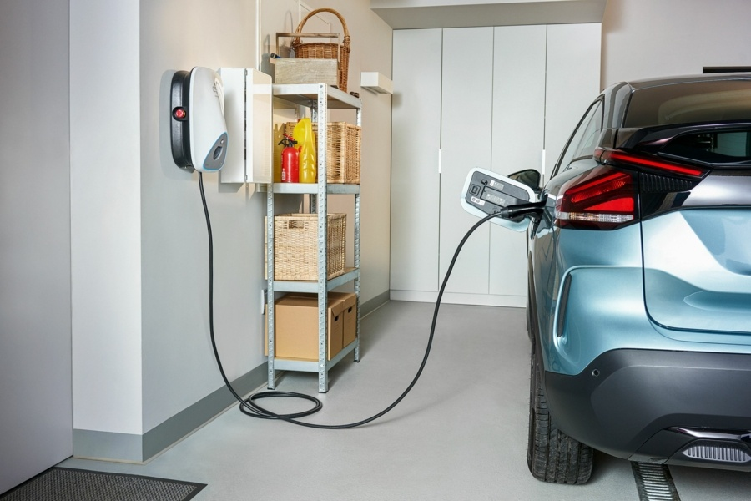 | © Schneider Electric
Eredeti tartalom: Schneider Electric Hungary
Továbbította: Helló Sajtó! Üzleti Sajtószolgálat
Ez a sajtóközlemény a következő linken érhető el:

